Отчет
о проведенных мероприятиях в рамках всемирного дня борьбы со СПИДом
в МАОУ СОШ №1.
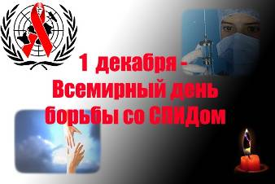

С 1 по 5 декабря 2015года в школе проходили мероприятия, посвященные Неделе по профилактике ВИЧ и пропаганде нравственных и семейных ценностей «Здоровая семья». 1 декабря в школе была организована акция "Красная ленточка". Участие в этом мероприятии приняли учащиеся 9- 11 классов. Эта акция была проведена 1 декабря, т.к. в этот день ежегодно отмечается Всемирный день борьбы со СПИДом. "Выполните обещания. Остановите СПИД". Под таким девизом проходит Всемирный день борьбы со СПИДом. Расширению знаний учащихся о возникновении и природе вируса ВИЧ, пропаганде знаний среди подростков о возможных путях заражения ВИЧ и профилактике СПИДа, формированию сознательного и ответственного отношения учащихся к личной безопасности и безопасности окружающих, были посвящены классные часы и беседы, которые прошли во всех классах школы. Учащиеся школы приняли участие в ряде конкурсов и акций по антинаркотической пропаганде.
Следует отметить, что эффективность профилактической деятельности определяется тем, насколько у ребенка воспитана потребность в здоровом образе жизни, насколько у него выработана активная жизненная позиция. При организации профилактической работы педагогический коллектив основывается на том, что чем больше у ребенка возможностей зарекомендовать себя как творческую личность, тем меньше у него проявится интерес к асоциальным явлениям.

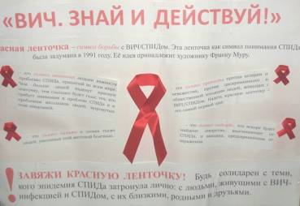

Волонтерский отряд «Новая сила» принял участие в мероприятии по профилактике ВИЧ и выступили перед ребятами школ с агитацией по ЗОЖ.
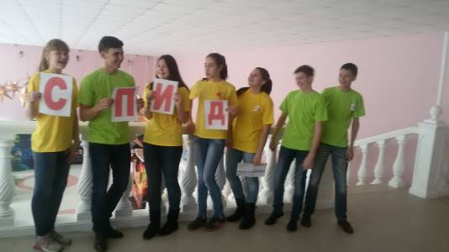

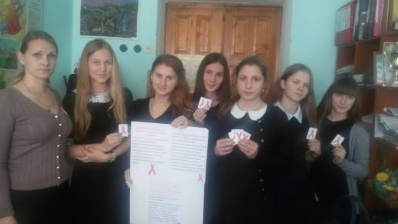

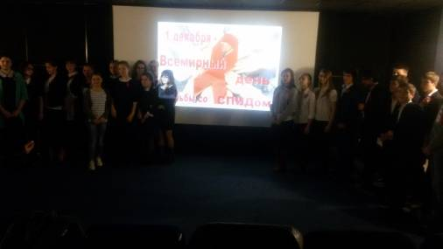

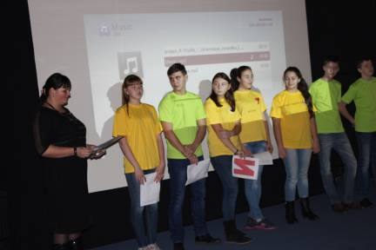

Социальный педагог - Жаркова Ю.В.

